107學年第1學期藝術與人文輔導團
國小第4次分區到校諮詢服務紀錄

一、時間：107年12月12日（四）下午14：00
二、地點：紅瓦厝國小圖書室
三、主席：郭靜芳校長
四、出席：同簽到表
五、紀錄：陳建安
六、活動內容
（一）、暖身活動-胡毓琪老師
1.每人依序報數1-8，一邊報數一邊拍手，一直重複。
2.繼續報數拍手，數到3的人要跺腳兩下。
3.繼續報數拍手，3的要剁腳，7的改變方向。。
4.搭配音樂進行。
- 、廣達遊於藝及韓國動畫節課程分享-鄭宇盛主任
1.開元國小以梵谷為主題進行教學
(1)認識梵谷生平。
(2)梵谷畫作複製畫，學生寫稿解說。
(3)學生共同創作～手掌壓印「星空」，作展場布置。
2.韓國動畫節
(1)學生分組設計故事情節，角色及場景。
(2)認識分鏡，製作故事人物，拍攝。
(3)影像剪接配樂，參加競賽，優秀作品到韓國交流。
（三）、素養導向跨領域藝術課程分享：陳建安老師
1.「爸爸回來了」藝術與語文.自然.社會統整，並融入海洋議題。
2.「色計自然」校本課程，農特產品文創設計與展示。
（四）、交流與填寫回饋。

臺南市107學年度第一學期國民教育輔導團-藝術與人文輔導團
第四次分區到校諮詢服務照片—紅瓦厝國小
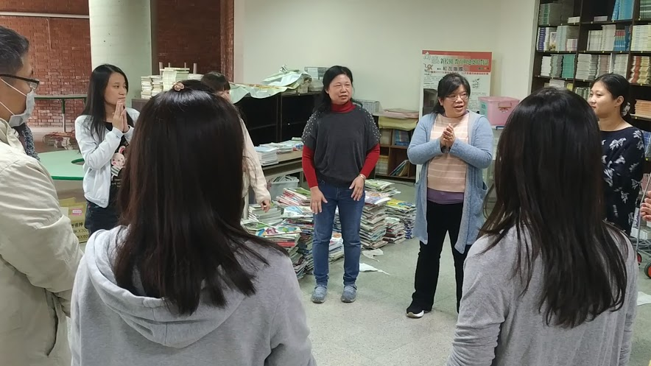
辦理日期：107年 12月12 日 辦理地點：圖書室
照片說明：胡毓琪老師帶領音樂律動遊戲
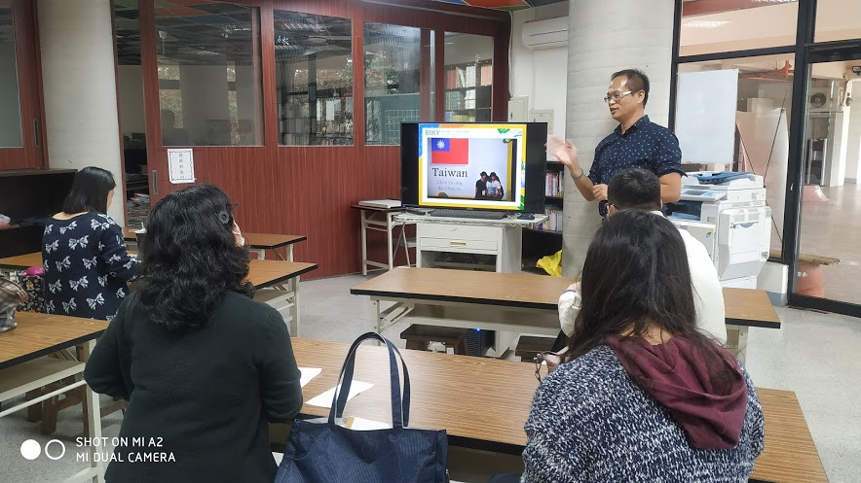
辦理日期：107 年 12月12 日 辦理地點： 圖書室
照片說明：鄭宇盛主任分享韓國動畫節交流經驗

